Voornaam Achternaam

Toetsblad bandenmaten 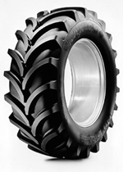
1 Op een trekkerband staat: 900/50 R 32

wat is de betekenis van:
900 | 90= ………….. cm
/50 | 45= ………….. cm
R
32 | 81,3= ………….. cm

2 Geef in de tekening de afmetingen weer in centimeters (band vraag 1):
45 cm

81.3 cm

45 cm
←-→ = 90 cm

3 Op een trekkerband staat: 16.9 R 24

wat is de betekenis van:
16.9 | 42,9= ………….. cm
R
24 | 61= ………….. cm

4 Geef in de tekening de afmetingen weer in centimeters (band vraag 3):

42.9
61
42.9
= 42.9 cm
←-→
5 1 inch = ………….. cm

6 Welke eenheden kun je op een band tegen komen. Omcirkel de juiste antwoorden.
A millimeters
B centimeters
C decimeters
D inches
E procenten
F meters

7 Op een voorband ( 2 WD) staat: 10.00 - 16 10 ply rating 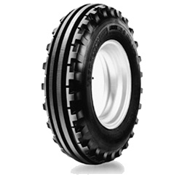

wat is de betekenis van:
10.00 | 25.4= ………….. cm
-
16 | 40.6= ………….. cm
10 ply rating | Sterkte van 10 koordlagen

8 Geef in de tekening de afmetingen weer in centimeters (band vraag 7):

25.4
40.6
25.4

←-→ = 25.4 cm

9 Op een band van een werktuig (implement band) staat: 710/70 R 42 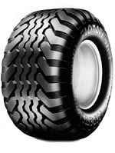

wat is de betekenis van:
710 | 71
/70 | 49.7
R
42 | 106

10 Geef in de tekening de afmetingen weer in centimeters (band vraag 9):

49.7
106
49.7

←-→ 71

10 Door welke 3 factoren komt er gewicht op de achterwielen van een trekker?

1 gewicht

2 oplegdruk

3 van vooras naar achteruit

Onderh,contr/bandenmaten basis toets 1A

